Отчёт по выполнению индивидуального проекта

Этап 1

Мулин Иван Владимирович

Содержание

## 0.1 Цель работы

Цель настоящей работы - настроить структуру индивидуального сайта для дальнейшей работы. Репозитории проекта размещён по адресам <https://github.com/ivmulin/Personal-Website> и <https://github.com/ivmulin/ivmulin.github.io>.

# 1 Выполнение этапа 1

Создали репозиторий:

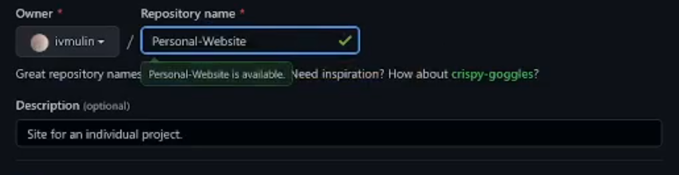

Создание репозитория

Затем создали сопутствуюший репозиторий, на котором будет в дальнейшем храниться всё содержимое сайта.

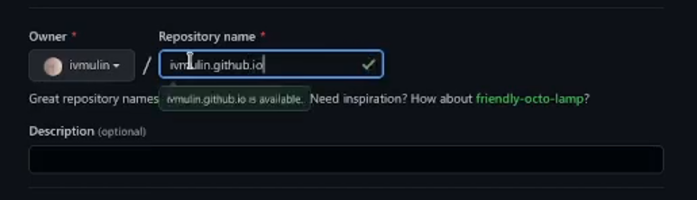

Создание вспомогательного репозитория

При помощи команды git submodule add -b main git@github.com:ivmulin/ivmulin.github.io.git public установили соединение между папкой public первого репозитория и вторым репозиторием.

Запустили сайт. Всё работает:

Проверка работы сайта

Проверка работы сайта

# 2 Заключение

Цель работы была достигнута: в результате выполнения данной работы была настроена структура сайта индивидуального проекта.